ESMORZARS

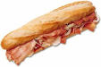 | 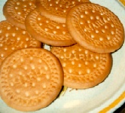 | 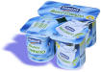
Entrepà | Galetes | Iogurt
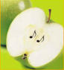 | 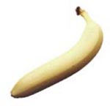 | 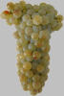
Poma | Plàtan | Raïm
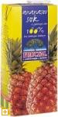 | 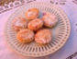 | 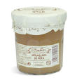
Sucs | Magdalenes | Melmelada
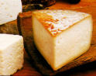 | 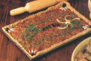 | 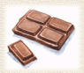
Formatge | Coca | Pa i xocolata

